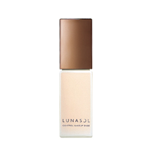
  Control Makeup Base
  淨化修飾妝前底霜
  25ml/HK$240-HK$280
  觸感舒適、能遮蓋肌膚凹凸瑕疵，修飾暗啞膚色，塑造由內散發光澤的明亮肌膚，提升妝容貼服度。配合修護精華。
  (01) SPF22 PA++ / (02) SPF20 PA++
  (03) SPF21 PA++ / (EX01) SPF25 PA++
TU Make up Base SPF19 PA++
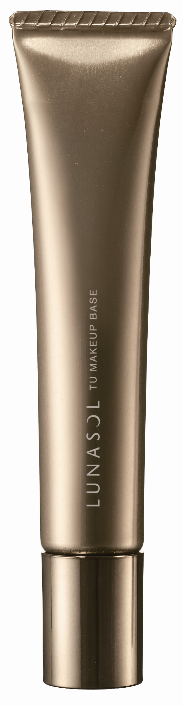
精華素修護妝前底霜SPF19 PA++
30g/HK$280
擁有高度精華素修護功效的妝前底霜，為肌膚打造水凝亮澤感，並大大提升底妝的緊貼度及持妝效果。加有4種纖細的珠澤顏料，可令肌膚回復本身的光采，修飾暗啞，提升膚色明亮度，塑造純淨剔透的妝效。

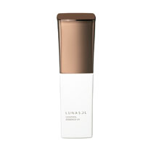
  Control Essence UV SPF27 PA+
  日間修護防曬乳SPF27 PA+
  40ml/HK$260
  守護肌膚免受紫外線傷害。觸感水潤，能順滑推開。妝前使用，可提升底妝明亮感及貼服度，加入修護精華，溫和呵護肌膚。
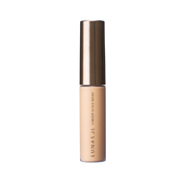
  Under Eyes Base N
  眼部專用遮瑕霜
  6.5g/HK$210
  水嫩質感，能自然遮蓋黑眼圈、暗啞等瑕疵，隱藏幼紋及凹凸肌理，質地輕盈，柔滑貼服，能長時間維持完美妝感。
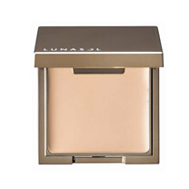
  Eyelid Base N
  眼部專用底霜
  HK$190
  令眼妝效果全面提升，加強眼影顯色度及貼服度，修飾暗啞膚色；含保濕成分預防呈現幼紋。
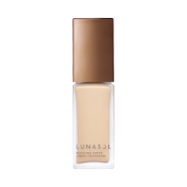
  Modeling Water Liquid Foundation SPF17 PA+
  水凝立體粉底液 SPF17 PA+
  25ml/HK$350
  蘊含約55%水份，觸感水嫩，舒適感非一般粉底所能達到。能均勻修飾毛孔及紊亂的肌理，營造具張力的膚質。耐水耐油處方，讓妝容保持鮮明亮澤感。
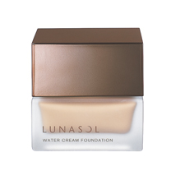
  Water Cream Foundation N SPF19 PA++
  水潤保濕粉底霜N SPF19 PA++
  30g/HK$380
  蘊含高達60%的水份，極柔軟易推、令人意想不到的輕盈觸感。加入半透明聚合物，令粉底兼備遮瑕力與剔透感，在淡化及遮蓋毛孔時，展現剔透的粉嫩妝容。大量美容成份讓肌膚長時間保濕，預防乾燥。
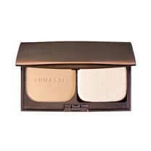
  Skin Fusing Powder Foundation
  SPF20 PA++
  淨透立體粉餅 SPF20 PA++
  (Refill) 10.5g/HK$280
  (Compact with sponge) HK$100
  推開後與肌膚完美貼合融和，讓肌膚散發明澄光采。超凡的服貼感，能自然遮蓋毛孔及瑕疵，塑造立體剔透的妝容。採用耐汗水及油脂配方，持久保持完美妝效。

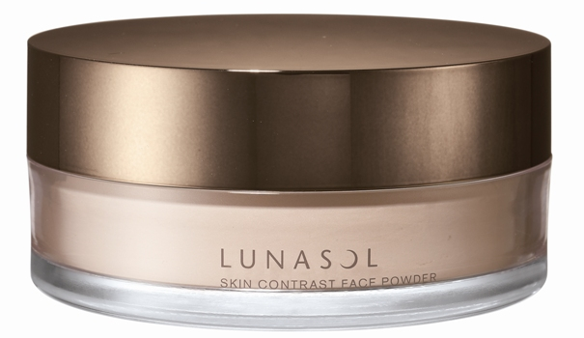
  Skin Contrast Face Powder
  淨肌定妝碎粉
  (Refill) 15g/HK$320
  (Case with puff) HK$110
  極細緻的粉末粒子，掃上後瞬間與肌膚融和一體，如一層透明的薄膜般，輕盈地依附於肌膚之上，締造完美無瑕的幼滑妝容。同時兼具吸附多餘油脂效果，令妝容不會於長經時間後出現暗啞、出油問題，發揮優良的定妝效果。
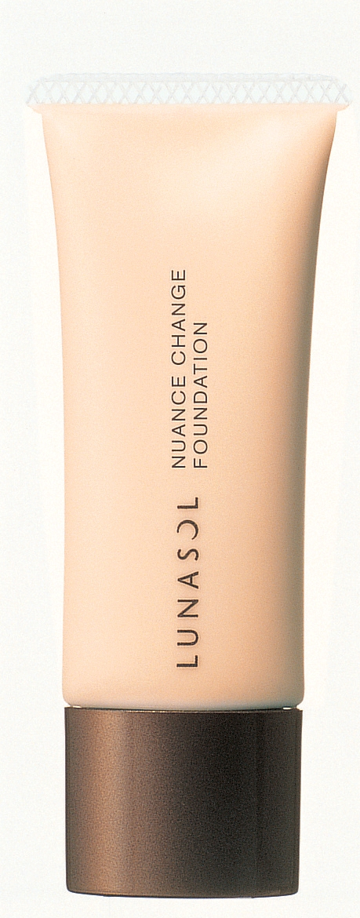  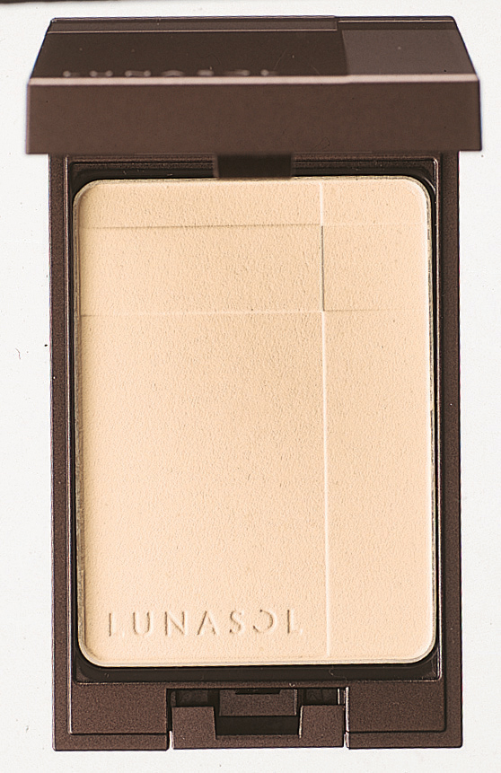
  Micro Finish Pressed Powder
  極緻透亮碎粉餅
  (Refill) 10g/HK$210
  (Compact with sponge) HK$100
  含水潤性微粒子粉末，細密貼服肌膚之餘，能營造剔透亮澤的完妝效果。方便攜帶，可於完妝或補妝時用。
Nuance Change Foundation SPF11 PA+
立體光采粉底霜 SPF11 PA+
20g/HK$210
可為底妝提升光澤感，具控光功效的粉底霜。因應個人喜好或需要，於塗完粉底後，全面或局部塗上，增添妝容立體光感。

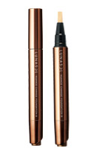
Nuance Change Foundation B
立體光采筆
HK$240
操控底妝光澤感的專用粉底霜。水嫩觸感緊貼肌膚，配合纖細珠澤釋放出適度的光感，以突顯面部立體輪廓。加入滋潤成份，即使用於眼部四周，亦不易出現摺痕。用於Highlight zone位置，全面提升面部立體輪廓。
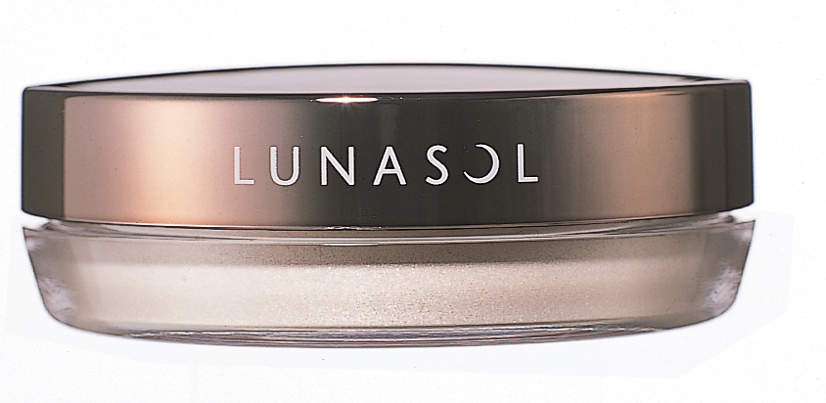
Shining Powder N
閃亮光澤碎粉
HK$190
含絹絲精華及光澤粒子成份，為肌膚增添閃爍光采的多用途碎粉，可用於全面或胸前。

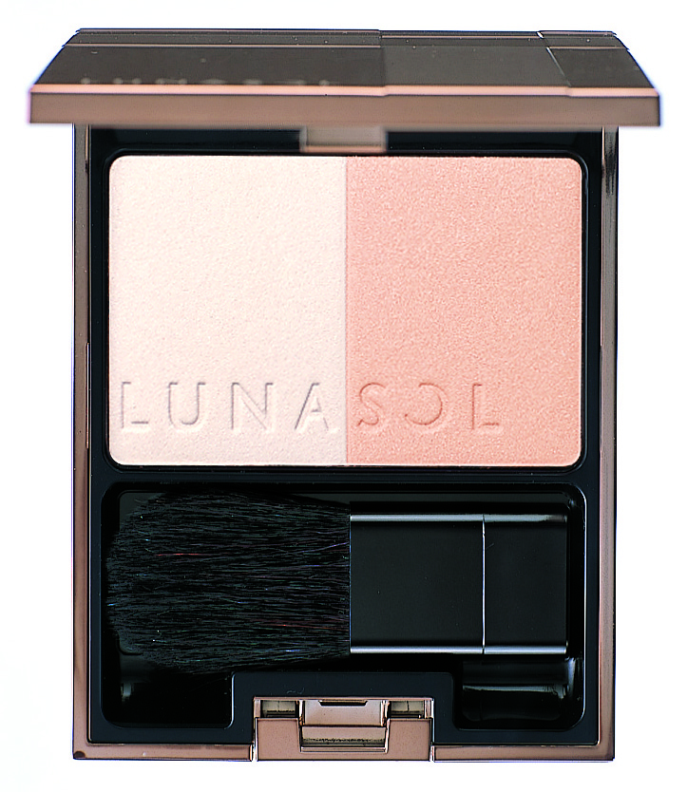  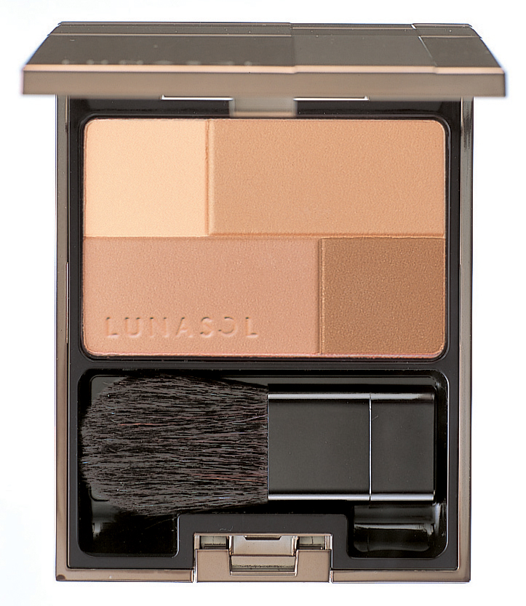
  W High Light
  光影粉
  (Refill) HK$170
  (Compact) HK$100
  (Brush) HK$70
  兼具2款色調Sheer Mat及Shiny Color的光影粉，使用時將兩色混和掃開，可突顯面部輪廓立體感。
Contrasting Shade Cheeks
立體陰影粉
(Refill) HK$170
(Compact) HK$100
(Brush) HK$70
兼具4款不同色調的陰影粉，為妝容打造陰影效果，突顯輪廓凹凸對比，塑造立體面容。

 | 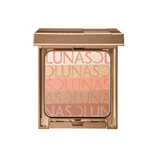
  Modeling Face Color
  輪廓修飾光影粉
  (Refill) HK$230
  (Compact) HK$110
  (Face Brush) HK$70
  一盒具備5款深淺不同的有色粉末，塑造自然的陰影效果，為肌膚添上細膩光芒。此外，亦可局部作Highlight、胭脂及Shading使用，輕鬆營造出面部立體感。
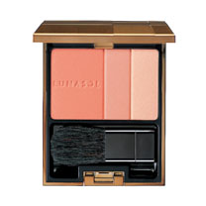
  Coloring Cheeks
  造型胭脂組合
  (Refill) HK$190
  (Compact) HK$100
  (Face Brush) HK$70
  三色胭脂組合，由Main Color、配合含微粒子珠澤的Medium Color及高貴光芒感的Highlight Color所組成。3色均勻混配，掃出比一般單色胭脂更自然的暈紅效果，與膚色渾然融合，帶來持久的完美妝效，且不留粉感。

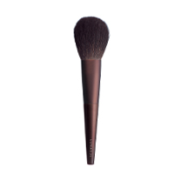
Powder Brush N
碎粉掃
HK$520
100%天然灰松鼠毛，毛量豐厚，能柔順地緊貼面型，均勻掃上碎粉。

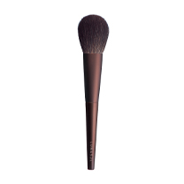
  Cheek Brush N
  胭脂掃
  HK$350
  100%天然灰松鼠毛，觸感柔軟，能沾取適量的胭脂份量，掃出自然柔和的妝效。
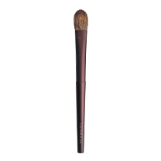
  Eye Shadow Brush (L) N
  大眼影掃
  HK$240
  100%優質加拿大松鼠毛，質感柔軟，適合塗抹大範圍的眼影，營造眼妝層次效果。
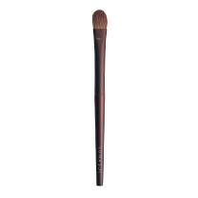
  Eye Shadow Brush (M) N
  中眼影掃
  HK$210
  混合優質加拿大松鼠毛及馬毛，適用於眼睫毛邊緣至眼窩位置，塑造均勻的眼妝效果。
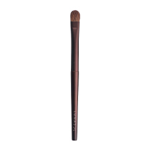
  Eye Shadow Brush (S) N
  小眼影掃
  HK$190
  混合優質加拿大松鼠毛及馬毛，柔順彈力毛質，可於眼睫毛邊緣營造細緻的眼妝效果。
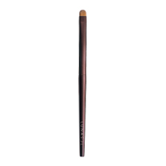
  Shadow Liner Brush N
  眼線掃
  HK$190
  100%天然鼬鼠毛，質感纖細，能緊貼眼睫毛邊緣或眉毛位置，輕易描畫出理想的眼部線條。
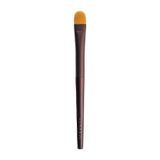
  Concealer Brush N
  遮瑕掃
  HK$190
  可仔細地遮蓋色斑、黑眼圈等面部瑕疵，呈現完美無瑕的妝容。
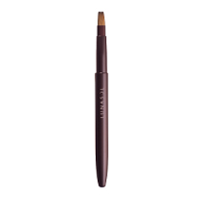
  Lip Brush EX N
  唇掃
  HK$190
  100%優質貂毛，每根掃毛均柔軟順滑地緊貼唇部，勾畫理想唇型。
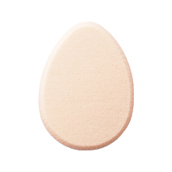
  Liquid Foundation Sponge
  粉底液／粉底霜專用粉撲
  HK$35
  粉底液或粉底霜的專用粉撲。可隨心所欲調整上妝的範圍與力道。
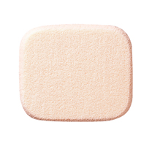
  Powder Foundation Sponge
  粉餅專用粉撲
  HK$35
  粉餅專用粉撲，觸感柔軟舒適，可輕易將粉底於肌膚上均勻推開。
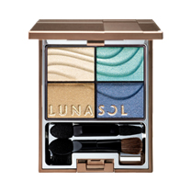
  Nature Color Eyes
  絕景淨化眼影組合
  HK$380
  採用全濕式配方，效果更貼服，顯色更鮮明，重疊塗上色彩也不會呈現暗沉；加入保濕成分，讓眼妝持續綻放水漾光芒。
  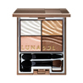 | 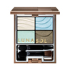 | 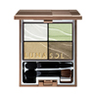 | 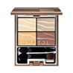
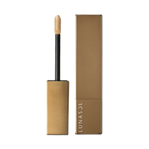
  Shining Water Eyes
  水漾閃眩液狀眼影
  HK$190
  質感獨特的液狀眼影，色彩與雙眸融合。採用Tip狀掃頭設計，能一次過掌握最適當的使用量簡單塗上。透薄、均勻地著色於眼瞼上；高持久效果，不易呈現摺痕或脫色。
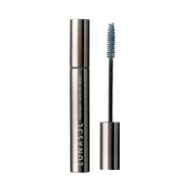
  Treatment Mascara Base
  睫毛修護底霜
  HK$170
  配合修護成份，從根部開始滋潤保護脆弱的睫毛，讓睫毛整天保持自然捲曲。

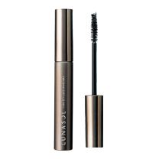
  High Stylized Mascara N
  纖長睫毛膏
  HK$220
  加有長短兩種纖維，掃出根根分明的睫毛；色調濃黑，具超卓的纖長效果。
  可用暖水輕易卸除。
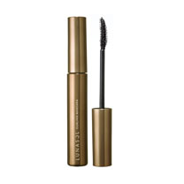
  Curling Mascara
  捲翹睫毛膏
  HK$220
  讓睫毛從根部向上捲曲，發揮驚人的持久捲翹效果；獨特的刷頭設計，掃出根根分明睫毛，防水、防油、防暈染。
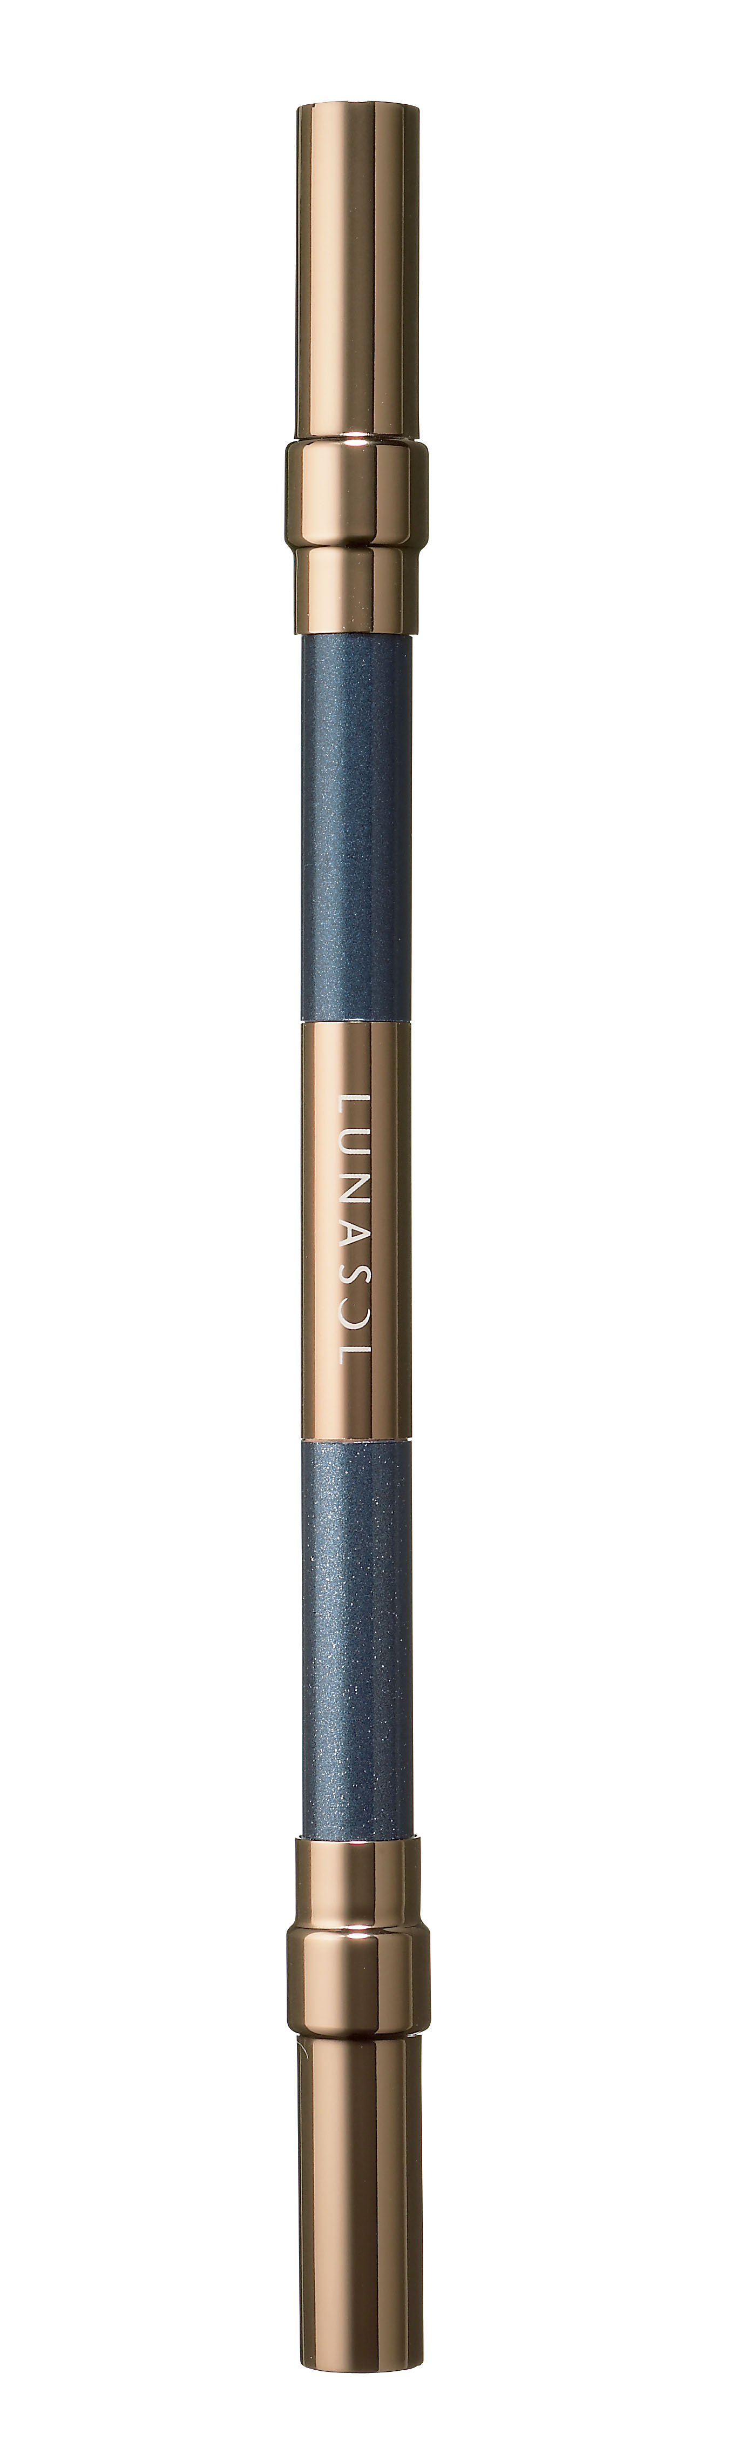
  Contrasting W Eyeliner
  雙頭立體眼線筆
  HK$170
  運用實色與閃亮色澤的反差對比，勾畫出深邃眼眸輪廓的2色雙頭眼線筆。Dark Color可勾繪立體眼形，Shining Color為眼妝帶來高閃爍感。兩色互相配合，突顯眼形輪廓，放大印象感強烈的眼妝。筆芯觸感柔順貼服，高度耐水、耐油脂，顯色不易滲染，持久不脫色。

Pencil Eyeliner
眼線筆
HK$240
觸感柔軟的眼線筆，持久不脫色，輕易描畫纖幼的眼線效果。

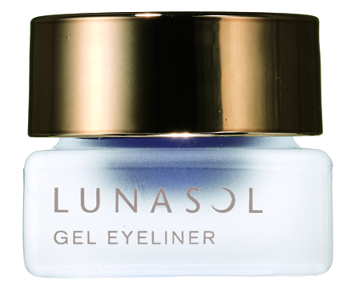
  Gel Eyeliner
  眼線膏
  HK$230 (附設眼線掃)
  啫喱狀獨有的柔滑觸感，線條貼服持久；附設眼線掃，可輕易描畫睫毛與睫毛之間的細微位置。加入了具光澤感的漆黑珠澤；配合耐水耐汗耐皮脂的處方，締造深刻持久的明眸。

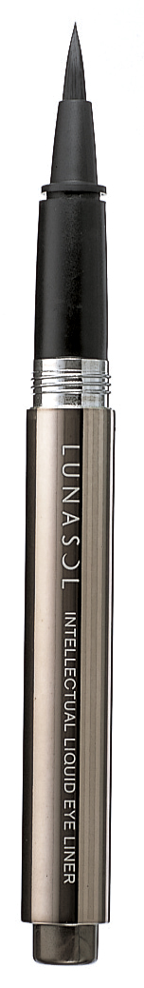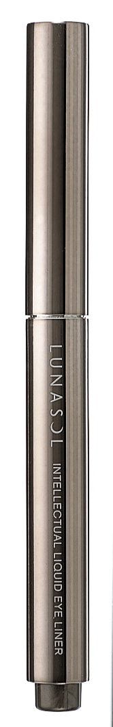
  Intellectual Liquid Eyeliner
  筆狀眼線液
  (Refill) HK$80
  (Holder) HK$120
  速乾性觸控性筆狀眼線液，能輕易勾畫出眼線的深邃輪廓。為眼妝帶來自然緊緻的成熟效果。

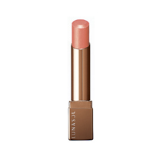
  Full Glamour Lips G
  魅惑水漾唇膏
  HK$230
  溶化般的塗抹感，發色純淨，帶來水漾光澤的效果，締造豐盈柔潤的櫻唇。加入精華素修護成份，長時間呵護櫻唇。

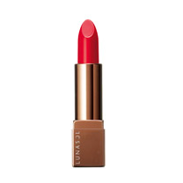
  Full Glamour Lips S
  魅惑純色唇膏
  HK$230
  柔滑觸感，唇色緊貼櫻唇，效果持久。發色優美，帶高貴的亮澤感，展現優雅豐盈的唇妝。加入精華素修護成份，長時間呵護櫻唇。
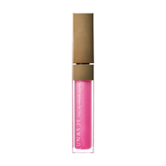
  Full Glamour Gloss N
  魅惑水潤唇彩
  HK$190
  水潤觸感，散發高貴亮澤感，效果貼久。締造豐盈魅惑的唇妝，加入精華素修護成份，長時間呵護櫻唇。
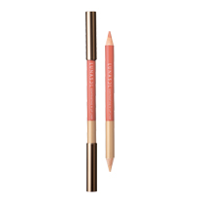
  Contrasting W Lip Liner
  雙頭立體唇線筆
  HK$160
  專為打造豐盈立體美唇而設計，兼具Highlight及Shadow雙重功效，可修飾唇部輪廓，改善暗沉唇色，勾畫完美唇型，締造立體唇妝。
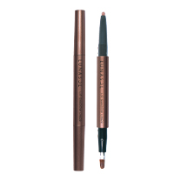
  Lip Shadow Liner
  立體唇線及唇掃筆
  (Refill) HK$100
  (Holder) HK$100
  柔滑地描繪唇部線條，創造自然陰影效果，呈現立體動人的完美唇型。
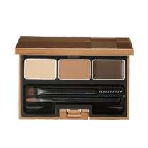
  Brow Styling Compact
  眉型塑造粉盒
  HK$260
  粉盒包括深淺兩色眉粉及單色眉膏，塑造完美自然的立體唇形，高度耐水耐油，效果持久。
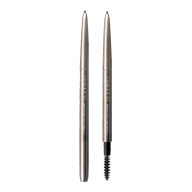
  Brow Styling Pencil
  極緻纖巧眉筆
  (Refill) HK$100
  (Holder) HK$140
  1.5mm極幼筆蕊，柔軟觸感，輕易描繪自然纖細的眉型，持久不脫色。
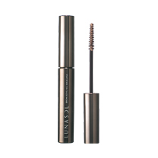
  Brow Styling Mascara
  修飾眉毛膏
  HK$190
  修飾理想眉型，因應髮色與妝感，染出所需眉色，創造立體眉型，纖細螺旋掃頭，能使眉毛膏均勻掃上眉毛；防水、防油、防汗、持久不脫妝。
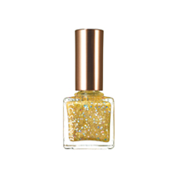
  Nail Finish
  指甲油
  HK$110
  發色優美，塗上的色彩與所見的指色一樣；採用優良的速乾性處方。
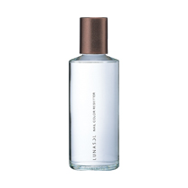
  Nail Color Resetter
  卸甲液
  120ml/HK$100
  清爽質地，加入保濕配方預防指甲乾燥，能徹底卸除甲油閃粉及珠澤。
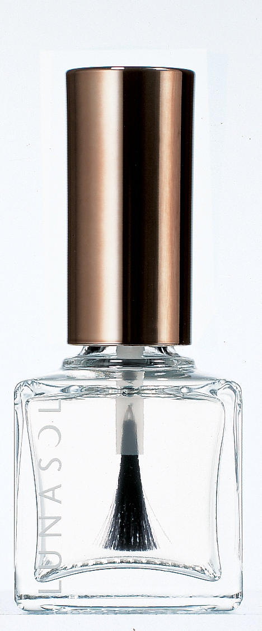
  Top Coat
  甲油面油
  10ml/HK$100
  提升甲油的光澤與持久度，讓甲色效果更豐盈的甲油面油。
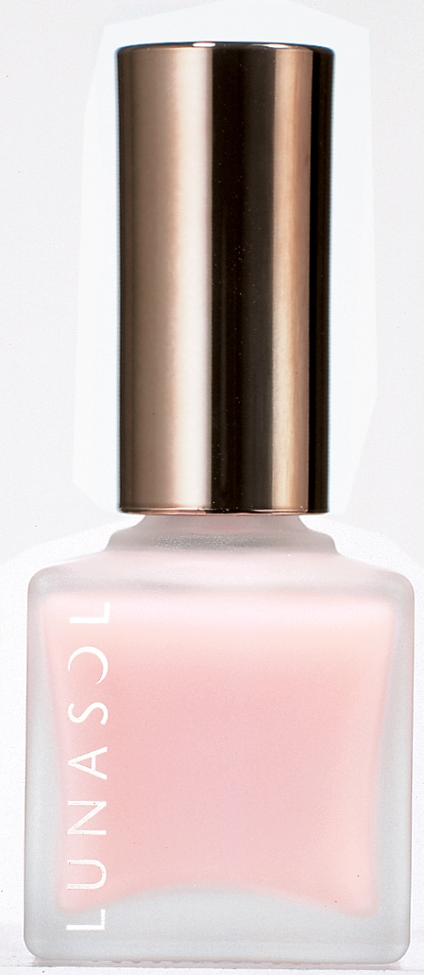
  Base Coat
  甲油底油
  10ml/HK$100
  能改善偏黃甲色，平整凹凸甲面，令甲油更易上色，色澤更持久。
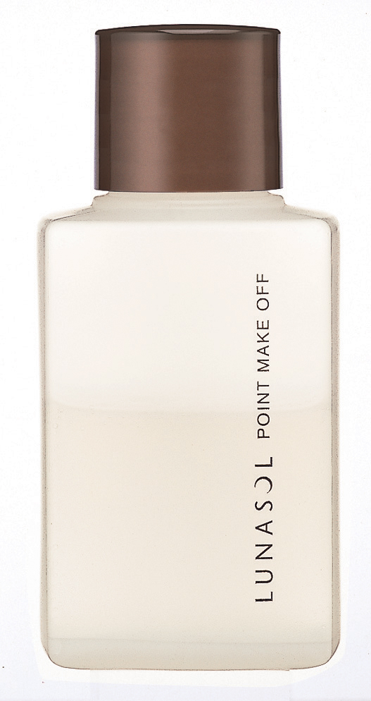
  Point Make off
  眼唇專用卸妝液
  120ml/HK$80
  3層式眼唇專用卸妝液，任何彩妝均能徹底卸除。

